
P R E S S E I N F O R M A T I O N

Expertenvorträge beleuchten zwei gesundheitliche Aspekte des Frau-Seins
- Klinik für Gynäkologie und Geburtshilfe des Städtischen Krankenhauses Pirmasens lädt gemeinsam mit Hebammenhaus Plus Gesundheitspflege ein zu einer offenen Gesundheitsveranstaltung im Bürgerhaus Althornbach
- Teil 1: Chefarzt Gerald Staudenmaier referiert unter dem Titel „Raus aus der Tabuzone“ über ungewollten Urinverlust von Frauen – Beckenboden-Zentrum Südwestpfalz berät über Inkontinenz als weit verbreitetem Problem im Zusammenhang mit Beckenbodensenkungen und bietet schonende Behandlungsoptionen an
- Teil 2: Gemeinsame Präsentation von Geburtsklinik und Hebammenhaus – Mehr Sicherheit, maßvollere Eingriffe und insgesamt bessere Geburtserfahrung durch moderne, den Schwangeren zugewandte Modelle
(Bürgerhaus Althornbach, Hauptstraße 14, 16. April 2026, 15.30 Uhr: Inkontinenz, 17.30 Uhr: Geburtshilfe)

Pirmasens, 27. März 2026. Gesundheitliche Herausforderungen völlig unterschiedlicher Art, die Frauen in verschiedenen Lebensphasen betreffen können, stehen am 16. April 2026 im Mittelpunkt eines Nachmittags mit Fachvorträgen im Bürgerhaus Althornbach (Hauptstraße 14). Hierzu lädt die Klinik für Gynäkologie und Geburtshilfe des Städtischen Krankenhauses Pirmasens gemeinsam mit dem Hebammenhaus Plus Gesundheitspflege ein. Behandelt werden zwei Themen, die im Anschluss an die Vorträge die Gelegenheit für Fragen und fachlichen Austausch bieten. Die beiden Vorträge können jeweils auch getrennt voneinander besucht werden.

Teil 1: „Raus aus der Tabuzone“
Ab 15.30 Uhr referiert Gerald Staudenmaier, der neue Chefarzt der Klinik für Gynäkologie und Geburtshilfe, unter dem Titel „Raus aus der Tabuzone“ über die weibliche Inkontinenz im Zusammenhang mit Beckenbodensenkungen. Etwa jede zehnte Frau ist in Deutschland von dem weitestgehend tabuisierten Problem betroffen – das Städtische Krankenhaus Pirmasens rückt das aus Scham oft totgeschwiegene Thema ans Licht und bietet an seinem Beckenboden-Zentrum Südwestpfalz sowohl Beratung als auch schonende Behandlungsoptionen an.

Teil 2: Präsentation von Geburtsklinik und Hebammenhaus
Ab 17.30 Uhr stellt sich die geburtshilfliche Klinik Pirmasens in Kooperation mit dem Hebammenhaus Plus Gesundheitspflege als verlässlicher Partner für Frauen in jeder Phase der Schwangerschaft und Geburt vor. Das Angebot umfasst vollständig hebammengeleitete Geburten im modernen Hebammenkreissaal sowie Betreuung von Risikoschwangeren ab der 32. Schwangerschaftswoche – eng abgestimmt mit den gut ausgestatteten Frauen- und Kinderkliniken. Es wird ergänzt durch ein ambulantes Blasensprungmanagement und ein ganzheitliches Kaiserschnittangebot. Die Klinik für Gynäkologie und Geburtshilfe des Städtischen Krankenhauses Pirmasens setzt dabei auf neue, moderne und die Schwangeren aktiv einbeziehende Versorgungsmodelle, die sich konsequent an den Bedürfnissen von Mutter und Kind orientieren.
Eine Anmeldung zum Besuch der Vorträge ist nicht erforderlich, die Teilnahme bleibt jeweils kostenfrei.

Ergänzendes zum Städtischen Krankenhaus Pirmasens
Als regionales Akutkrankenhaus versorgt das im Jahr 1988 erbaute Städtische Krankenhaus Pirmasens die Patienten der Stadt Pirmasens, der umgebenden Südwestpfalz und des Saarpfalz-Kreises. Durch die Fusion mit dem St. Elisabeth Krankenhaus Rodalben, mit Wirkung zum 1. Januar 2022, erhielt die Städtisches Krankenhaus Pirmasens gGmbH die Einstufung zum Schwerpunktversorger.
Zum Leistungsspektrum am „Standort Pirmasens“ gehören die Allgemein- und Viszeralchirurgie, Allgemeine Innere Medizin, Gastroenterologie und Diabetologie, Anästhesiologie, Intensiv-, Notfallmedizin und Schmerztherapie, Gefäßchirurgie und Gefäßmedizin, Gynäkologie und Geburtshilfe, Kardiologie, Kinder- und Jugendmedizin, Plastische und Handchirurgie, Psychiatrie und Psychotherapie, Radiologie, Unfallchirurgie und Orthopädie sowie Urologie und Kinderurologie. Darüber hinaus befasst sich ein zertifiziertes Krebszentrum mit der Vorsorge, Diagnose und Therapie von Brustkrebserkrankungen. Die Abteilung für Unfallchirurgie und Orthopädie ist als Regionales Traumazentrum des TraumaNetzwerkes Saar-(Lor)-Lux-Westpfalz zertifiziert und sichert die Behandlung schwer verletzter Patienten auf höchstem Niveau; als EndoCert-zertifiziertes EndoProthetikZentrum ist sie zudem Mitglied im Endoprothesenregister Deutschland (EPRD). Zudem verfügt der „Standort Pirmasens“ über ein Darm-, Diabetes- und ein Schilddrüsenzentrum.
Der „Standort Rodalben“ verfügt über die Fachabteilungen Anästhesie, Innere Medizin und interdisziplinäre Intensivmedizin, Konservative Orthopädie und Spezielle Schmerztherapie sowie Operative Orthopädie und Unfallchirurgie (ebenfalls als Endoprothetik-Zentrum zertifiziert).
Die Tochtergesellschaft „MVZ Städtisches Krankenhaus Pirmasens gGmbH“ betreibt ein Medizinisches Versorgungszentrum (MVZ) mit Fachpraxen für Chirurgie (Pirmasens und Rodalben), Gynäkologie (Pirmasens und Zweibrücken), Kinderheilkunde (Pirmasens und Dahn) und Urologie.
Zusammen beschäftigen beide Standorte mehr als 1.700 Mitarbeiterinnen und Mitarbeiter und verfügen über insgesamt 574 Betten/tagesklinische Plätze. Weitere Informationen unter https://kh-pirmasens.de.
20260327_khp

Begleitendes Bildmaterial
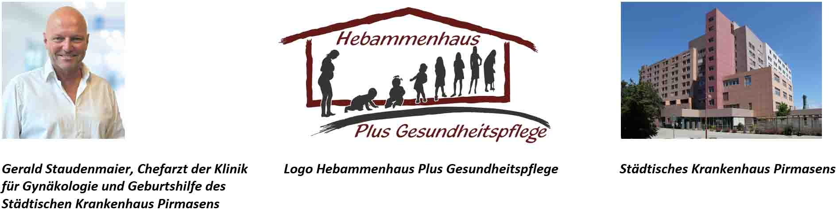

[ Download unter https://ars-pr.de/20260327_khp ]

Weitere Informationen Presse-Ansprechpartner
Städtisches Krankenhaus Pirmasens gGmbH ars publicandi GmbH
Geschäftsführer Christian Koob Martina Overmann
Pettenkoferstraße 22 Schulstraße 28
D-66955 Pirmasens D-66976 Rodalben
Telefon: +49 6331 714-0 Telefon: +49 6331 5543-13
Telefax: +49 6331 714-1023 Telefax: +49 6331 5543-43
geschaeftsleitung@kh-pirmasens.de MOvermann@ars-pr.de
https://kh-pirmasens.de https://ars-pr.de

